Методическая разработка урока русского языка в 3 классе
Информация об авторе
И.П. Подласенко, учитель начальных классов
Государственное общеобразовательное учреждение Луганской Народной Республики «Свердловский лицей № 1 имени сестер – подпольщиц Лидии и Светланы Бабарицких» г. Свердловск, Луганская Народная Республика
Адрес электронной почты: pip3012@yandex.com

Аннотация
На данном уроке русского языка реализуются образовательная, развивающая, воспитательная цели обучения. Материал урока опирается на жизненный опыт детей и расширяет их кругозор. Все этапы урока логично связаны между собой. Учитываются возрастные особенности третьеклассников, именно поэтому происходит частая смена видов деятельности, чередуются устные и письменные виды работ. На уроке организуется фронтальная, парная формы работы, имеет место работа на местах и у доски. В урок включены задания направленные на развитие логического мышления, внимания, памяти, связной речи. С целью развития познавательного интереса обучающихся в урок включены дидактические игры, урок содержит интересный познавательный материал.

Тема урока: «Обобщение и уточнение представлений об изученных во 2 классе частях речи».
Цель: актуализировать знания обучающихся по теме «Части речи», закрепить знания по теме «Фразеологизмы», развивать орфографическую зоркость, внимание, память, логическое мышление, умение обобщать и делать выводы, обогащать словарный запас обучающихся, расширять представления детей о традициях русского народа.
Оборудование: мешочки с крупами (гречкой, рисом, перловкой, пшеном, манкой), горшочек с деревянной ложкой, картонные зернышки с названиями частей речи, карточки для работы в парах, предметные картинки для составления ребусов.
Организация класса.
- Эмоциональный настрой на работу.
Упражнение «Ветер дует для тех, кто…» (проснулся с хорошим настроением, шел в школу с радостью, кто утром позавтракал, кто любит мороженое, кому нравится учиться, кто готов к работе на уроке). Ребята имитируют ветерок, если утверждение учителя им подходит.
- Мотивация учебной деятельности обучающихся.
- Загадка
- Ребята, послушайте загадку, назовите отгадку.
Мама из крупы сварила,
Посолила, подсластила.
Эй, ну где же ложка наша?!
Так нужна на завтрак…(каша)
- Ребята, а кто начал день с каши? Какие ассоциации возникают у вас со словом «каша»?
- Сегодня, 10 октября, Международный день каши!
2. Рассказ учителя
- Знаете ли вы, что каши положили начало русской кулинарии. С кашами связано много русских традиций. Например, кашу ели, чтобы помириться с противником, только после этого мирный договор вступал в силу. На свадьбе на Руси ели только кашу, при чем все гости из одного горшка. А вспомните истории про богатырей! Каша для них была источником богатырской силы и крепкого здоровья. Возраст каши исчисляется тысячелетиями. Сегодня на уроке вы сможете узнать еще больше интересного об этом простом русском блюде. Одновременно мы будем повторять и закреплять раннее изученный материал, а также будем совершенствовать навыки в определении частей речи.
III. Каллиграфическая минутка.
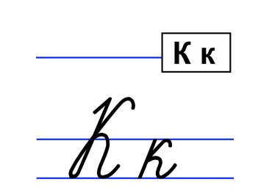
- Вспомните, что вы можете рассказать про букву «ка»? (Обозначает два звука твердый и мягкий согласный, глухой, парный). Пропищите букву по образцу.
- Запишем каллиграфично пословицу
Щи да каша - пища наша.
- Как понимаете данную пословицу? (Щи и каша старинные русские блюда)
- Ребята, вспомните русские народные сказки, связанные с кашей. («Каша из топора», «Горшочек каши», «Лиса и журавель»)
- Какую орфограмму встретили при написании пословицы? (Ча – ща пиши с буквой «а»)
- Вспомните другие слова с данной орфограммой.
IV. Актуализация опорных знаний.
- Орфографическая разминка. Комментированное письмо у доски цепочкой, остальные на местах в тетрадях.
Молочная каша, гречка с грибами, запеканка из капусты, сладкая кашка, редкая кашица, овощной плов, полезный завтрак, ячневая крупа, заварить кашу, кашевар с поварешкой.
- Ребята, что мы записали? (Словосочетания)
- Определите в данных словосочетаниях главное слово, устно поставьте вопрос к зависимому слову.
- Объединены ли эти словосочетания темой? (Каша, еда)
- Найдите в словосочетаниях однокоренные слова, обозначим в них корень (Каша, кашка, кашица, кашевар). Что можете сказать о слове «кашевар»? (Сложное)
- Ребята, а что обозначает словосочетание «заварить кашу»? (Затеять хлопотное дело)
- Как называются такие словосочетания? (Фразеологизмы)
- А знаете, что со словом «каша» существуют и другие фразеологизмы. Я их зашифровала в ребусах.
V. Работа над темой урока.
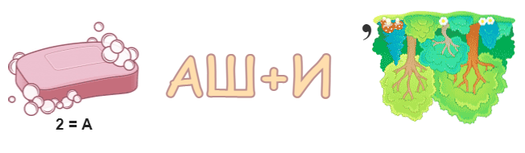
1. Ребусы.
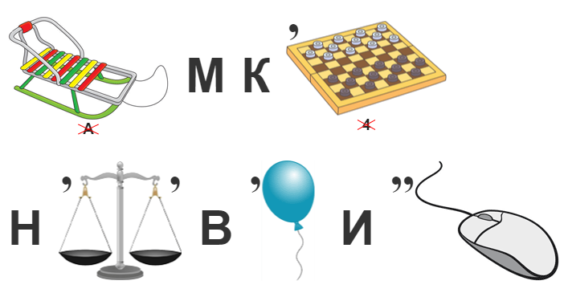
Мало каши ел. (Молод, неопытен)
С ним каши не сваришь. (Ничего толкового не получится)
- Работа в парах с заданием на карточке с последующей фронтальной проверкой. Вставить пропущенные буквы, знаки препинания в конце предложений.
На ст..ле дымится каша (.!?)
Где б..льшая ло..ка наша (.!?)
С кашей будем мы друж..ть,
Лет до ста мы будем ж..ть(.!?)
- Какие орфограммы встретили? Какие предложения по цели высказывания в данном стихотворении? (Повествовательные, вопросительные) Какие по интонации? (Восклицательные и невосклицательные) Почему в третьем предложении поставили запятую? (Предложение сложное) Докажите, что оно сложное. (Находят и подчеркивают грамматические основы мы будем дружить, мы будем жить).
- Действительно, ребята, начиная день с каши на завтрак, вы насыщаете организм полезными веществами. Любимой кашей Петра 1 была перловая каша, которую получают из ячневой крупы. Какие крупы вам еще знакомы? А узнать сможете? Тогда поиграем в игру.
3. Игра «Узнай крупу»
Прощупывая мешочек с крупой, желающие ребята определяют название крупы, открывают мешок и проверяют.
- Ребята, какой части речи является слово «каша»? Подберите к слову «каша» прилагательные, глаголы. (Устно называют)
4. Работа по учебнику.
- Стр.53 по таблице расскажите, что такое имя существительное, имя прилагательное, глагол.
- Но нам с вами знакомы и другие части речи. Вспомните их. (Местоимение, наречие, союзы, числительное)
5. Физкультминутка. Игра «Зернышки из горшочка»
- Вы уже знаете, что в далекие времена кашу варили, вот в таких горшочках. Предлагаю вам отведать кашу, только необычную, а морфологическую. Что такое морфология? (Наука, изучающая части речи)
(Дети становятся в круг и начинают передавать горшочек пока звенит колокольчик. В горшочке картонные зерна, на них написаны названия частей речи «существительное», «прилагательное», «глагол», «местоимение», «числительное», «наречие», «союз», «предлог». Как только колокольчик замолкает, тот, у кого в руках горшочек, достает ложкой зернышко и называет слово необходимой части речи)
6. Работа с предложением.
- Ребята, а кто такие туристы? Так вот туристы тоже очень любят во время похода варить кашу. Как думаете, почему?
- Составьте из слов предложение, запишем его, сделаем синтаксический разбор, укажем части речи.
Ароматная, в, над, котелке, кипела, костром, туристская, каша.
(В котелке над костром кипела ароматная туристская каша.)
VI. Подведение итогов.
- Ребята, чему был посвящен наш урок русского языка? Что нового узнали о кашах? Какие навыки сегодня мы совершенствовали?
- Предлагаю всем вместе составить синквейн – стихотворение из пяти строк по теме нашего разговора.
1. Существительное.
2. Два прилагательных.
3. Три глагола.
4. Предложение, которое высказывает отношение к существительному.
5. Итог, резюме.

Например, Каша.
Вкусная, ароматная.
Кипит, пахнет, остывает.
Полезно на завтрак.
Каша – пища наша.
VII. Домашнее задание.
VIII. Оценивание работы учащихся на уроке.

Список литературы:

- Ребусы с сайта: http://kvestodel.ru/generator-rebusov

